Описание функциональных характеристик программного обеспечения ПО «RADAR-IQ Manager»

Содержание
Функциональные характеристики 3
1. Цели и назначение 3
2. Ключевые функции 3
Внешний вид и описание элементов пользовательского интерфейса 3
Быстрый старт, включение радара 4
3. Настойка вида карты (выбор провайдера онлайн-карты) 4
4. Выбор цветовой схемы 5
5. Таймаут выхода из ручного режима 6
6. Взаимодействие с картой 6
7. Добавление нового Комплекса 6
8. Установить подключение к Комплексу 7
9. Выбор частоты без помех 11
10. Выбрать месторасположение радара и задать ориентацию радара 13
11. Выбор режима 360° или сектор (задание направление в случае сектора) 14
12. Включение и отключение радара 17
Меню настройки отображения 17
1. Вкладка «Общие» 17
2. Вкладка «Фильтрация» 18
3. Вкладка «Информация» 19
4. Вкладка «Треки» 20
5. Вкладка «Слои радара» 21
Настройка алгоритма приоритезации 21
Настройка параметра класс 22
Настройка параметра добротность 23
Настройка параметра логическая зона 24
Настройка порога тревог 24
Настройка фильтрации тревог 24
Настройка классификатора (линейные значения) 26
Настройка логических зон 28
Создание логической зоны 28
Нанесение логической зоны на карту 30
Настройка параметров логической зоны 31
События тревог 31
Архив событий 33
Общее описание 33
Настройка архива событий 33
Работа с панелью настройки фильтра поиска 36
Навигация по видеозаписям 38
Настройка устройства DODI 38
Общее описание устройства 38
Настройка режимов работы средств подавления 38
Общее описание 38
Настройки для ручного режима 39
Настройки для автоматического и полуавтоматического режимов 40

Функциональные характеристики

Цели и назначение
Программное обеспечение «RADAR-IQ Manager» предназначено для использования в составе набора блоков для построения комплексов защиты периметра «RADAR-IQ».
ПО «RADAR-IQ Manager» позволяет оператору контролировать оперативную обстановку на охраняемом объекте. Взаимодействуя с аппаратной частью, ПО отображает все подвижные объекты в радиусе действия и определяет уровень опасности каждой из целей. Объекты с наивысшим уровнем опасности сопровождаются видеокамерой. Таким образом оператор получает возможность визуально оценивать эффективность мер, предпринимаемых для задержания нарушителя и координировать действия служб немедленного реагирования. Также система позволяет обнаруживать БПЛА и в ручном, автоматическом и полуавтоматическом режиме задействовать средства противодействия БПЛА.

Ключевые функции
Программное обеспечение «RADAR-IQ Manager» предназначено для:
- Визуализации информации, поступающей от аппаратной части;
- Конфигурирования аппаратной части;
- Управление аппаратной частью в ручном режиме;
- Настройки внешнего вида рабочего место оператора системы.

Внешний вид и описание элементов пользовательского интерфейса
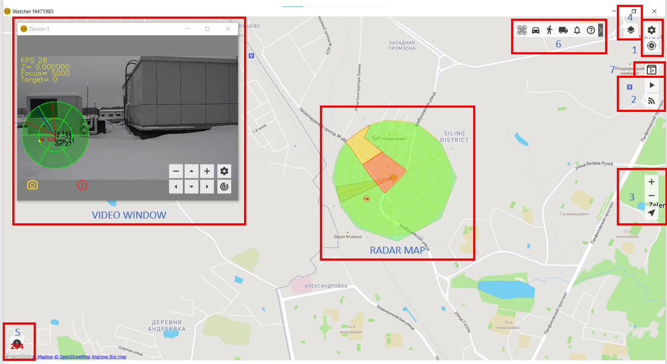

VIDEO WINDOW окно камеры
RADAR MAP радарная карта
- Основное меню и меню настройки отображения
- Меню выбора камеры и переключения режимов управления камерой
- Инструменты взаимодействия с картой
- Кнопка переключения режима вида карты карта/спутник
- Меню управления тревогами
- Кнопки фильтрации целей
- Кнопка доступа к архиву

Быстрый старт, включение радара

Настойка вида карты (выбор провайдера онлайн-карты)
Основные инструменты расположены в правом верхнем углу
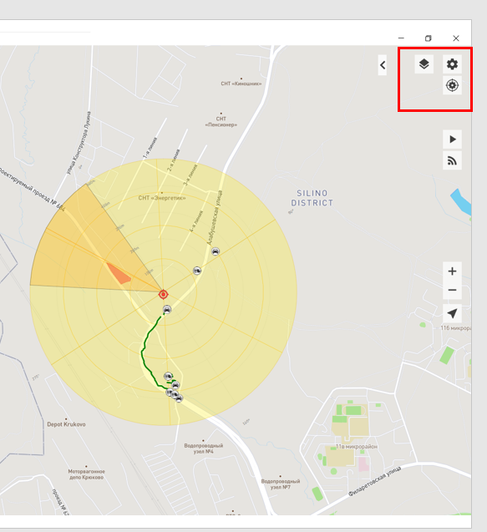
Программа поддерживает онлайн картографические сервисы mapboxgl и osm. Для переключения сервиса. Нажмите кнопку «Основное меню» 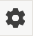, в правом верхнем углу экрана.
Перейти в пункт «Общие»
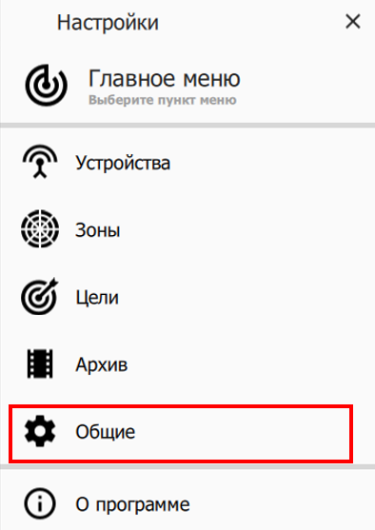
Нажмите на название текущего сервиса
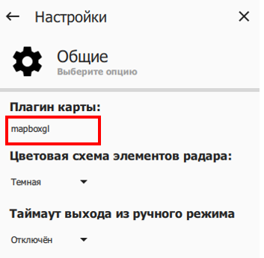
Выбрать сервис и нажать кнопку «ОК»
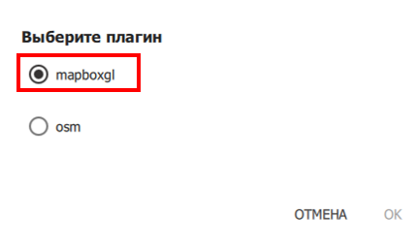
Для добавления новых сервисов обратитесь в support@radar-iq.com

Выбор цветовой схемы
Настройка выбирает цветовую схему
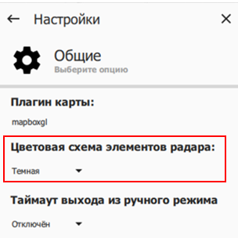

Таймаут выхода из ручного режима
Настройка переключает время после которого камера переключается в автоматический режим отслеживания цели.
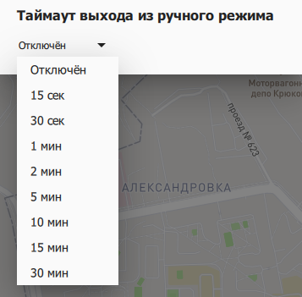

Взаимодействие с картой
Для перемещения карты зажмите левую кнопку мыши в область карты и передвигайте карту.
Для изменения масштаба вращайте колесо мыши или воспользуйтесь инструментами в правой части экрана 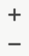
Зажмите клавишу Shift и вращайте колесо мыши для вращения карты относительно центра экрана
Зажмите клавишу Ctrl и вращайте колесо мыши для наклона карты
Для сохранения текущего положения карты и уровня приближения, нажмите правой клавише мыши на кнопку  и выберите пункт «Восстановить/сохранить вид». В появившемся окне задайте имя и нажмите кнопку «ОК».
Переключение между слоями доступно только для mapboxgl
Нажмите кнопку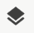 для переключения между слоями карты
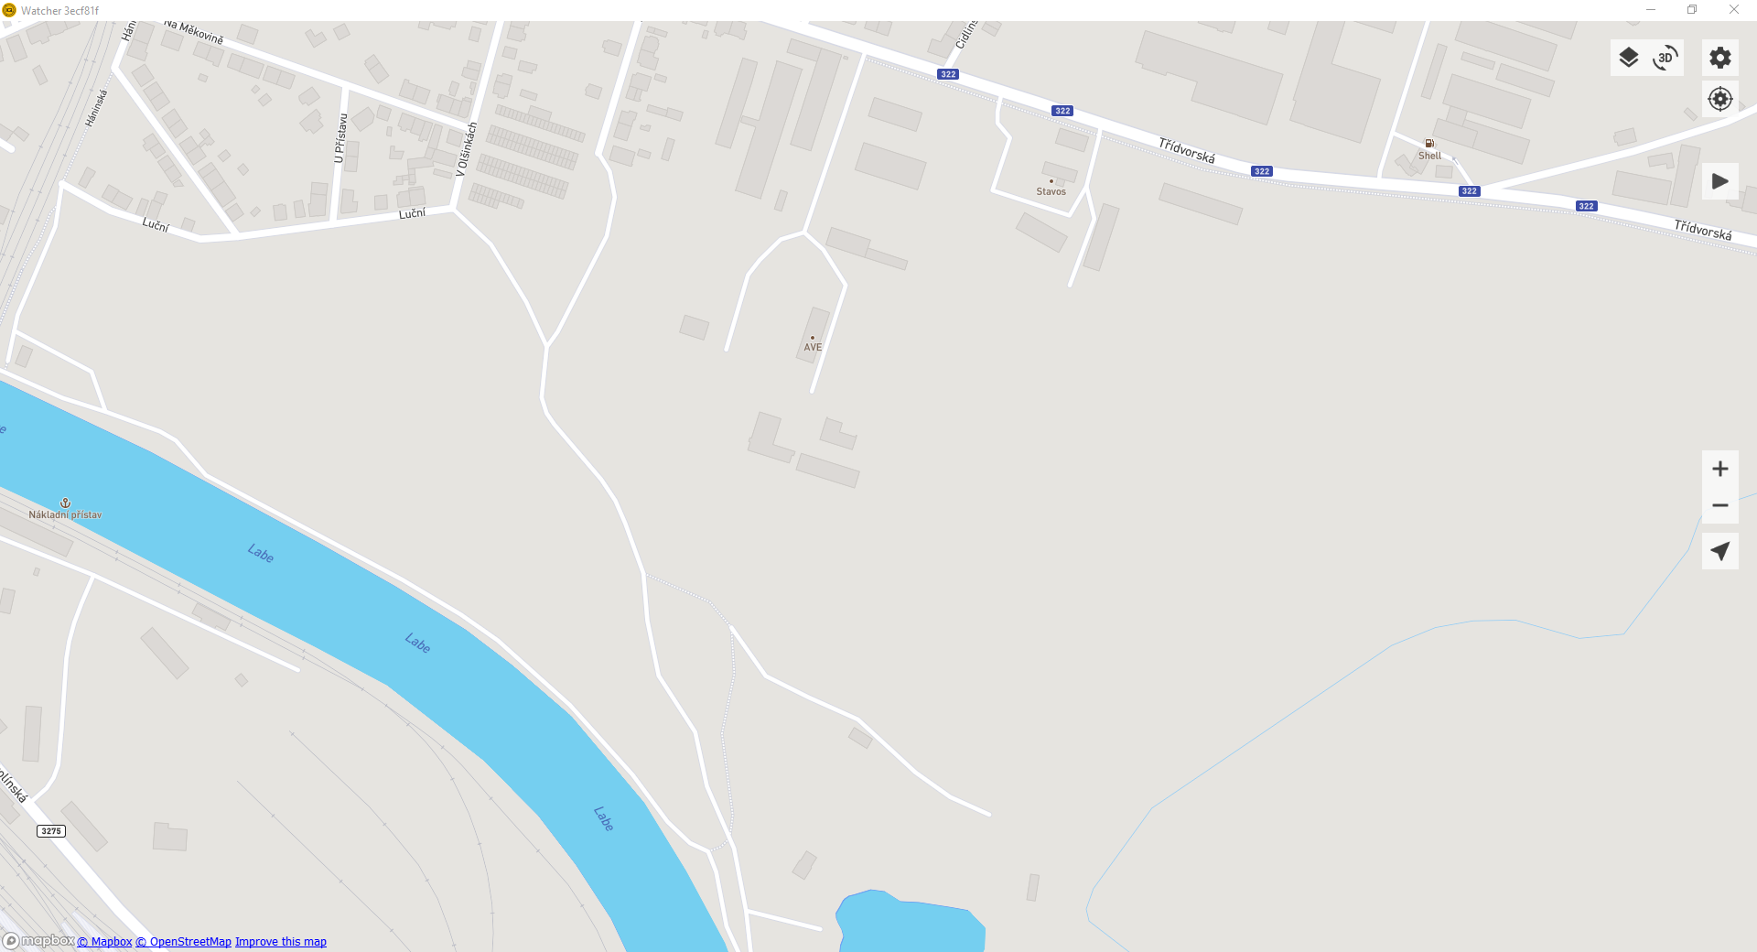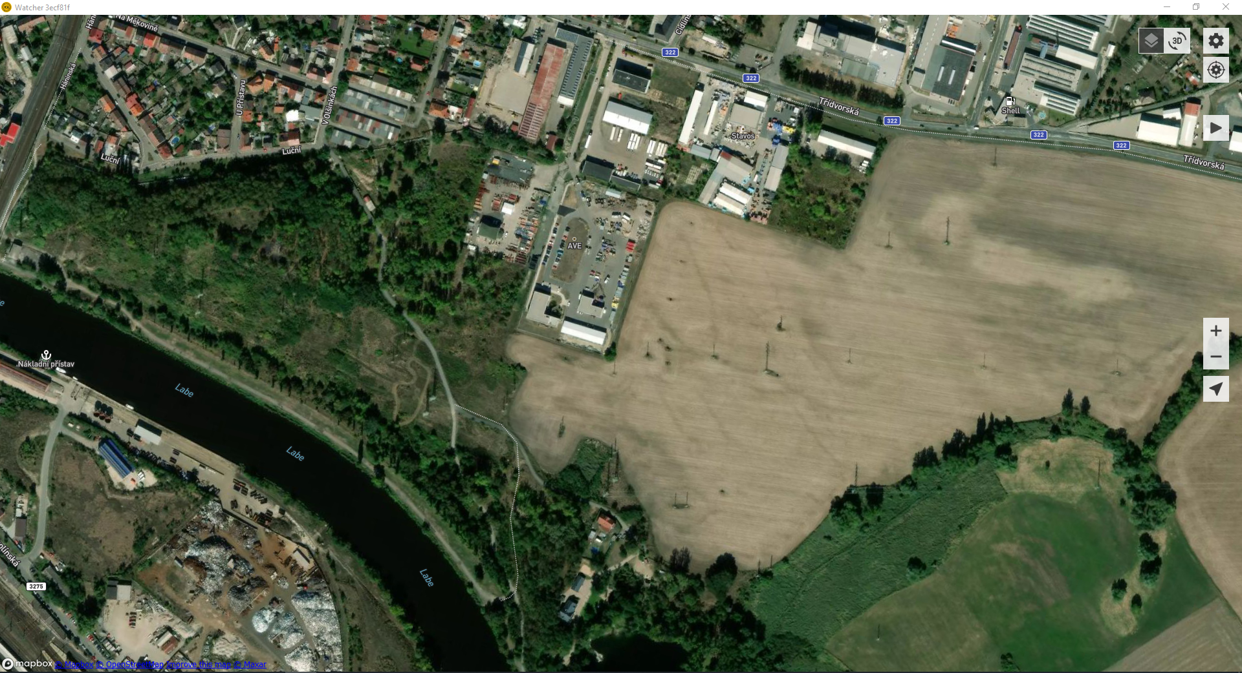

Добавление нового Комплекса
- Нажмите кнопку «Основное меню» , в правом верхнем углу экрана.
- Выберите пункт «Устройства»
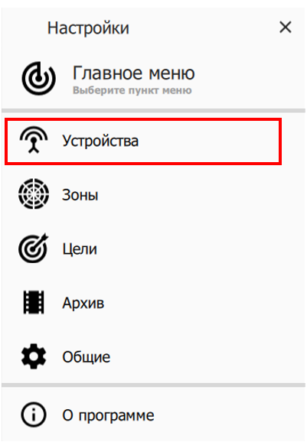
- Выберите «Новое устройство»
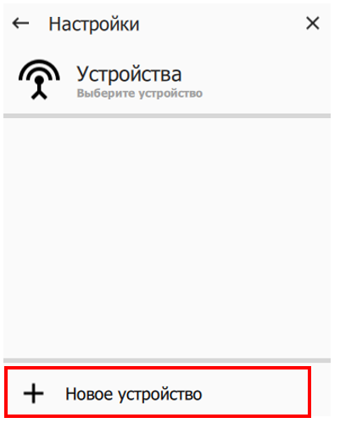

Установить подключение к Комплексу
- В соответствующих полях задайте имя устройства, адрес для подключения, реквизиты для авторизации. По умолчанию установлен IP адрес 192.168.9.1, логин/пароль admin/ admin. Тип радара DR-500 или GR-800 будет определен автоматически.
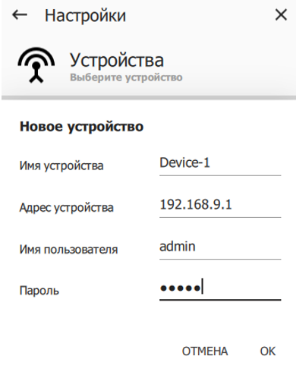
- Нажмите кнопку «Управление»
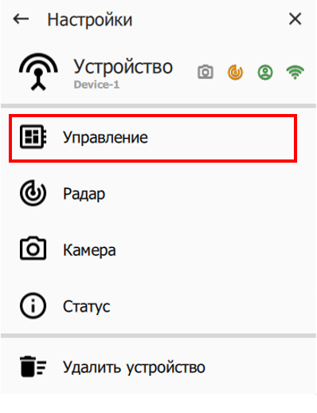
- Использую кнопки по бокам панели вкладок найдите и выберите панель «Сеть» и нажмите кнопку «Установить»
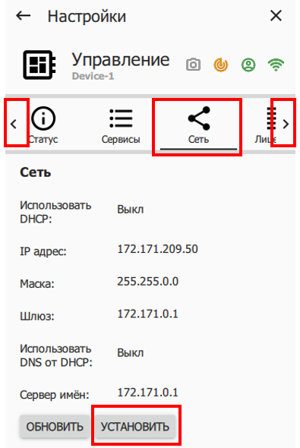
- Задайте актуальные сетевые настройки. Указанная подсеть должна иметь выход в интернет. Это необходимо для загрузки актуальных версий системного ПО контроллера и файлов обновлений, а также для карт местности. Если выход в интернет обеспечить невозможно по соображениям информационной безопасности обратитесь к разделу «Приложение. Локальное обновление контроллера». По окончанию настройки нажмите кнопку «UPDATE», для применения сетевых настроек.
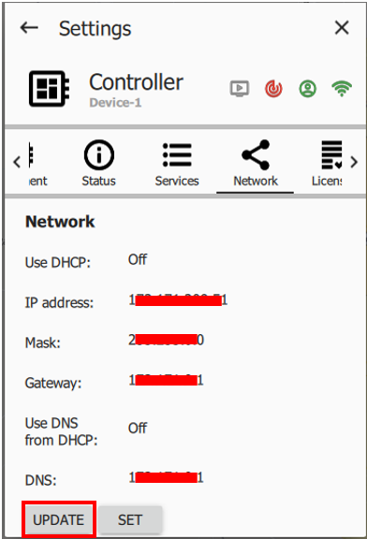
- Нажмите кнопку «ОБНОВИТЬ ПО» на вкладке «Статус» для загрузки и установки актуальной версии системного ПО контроллера.
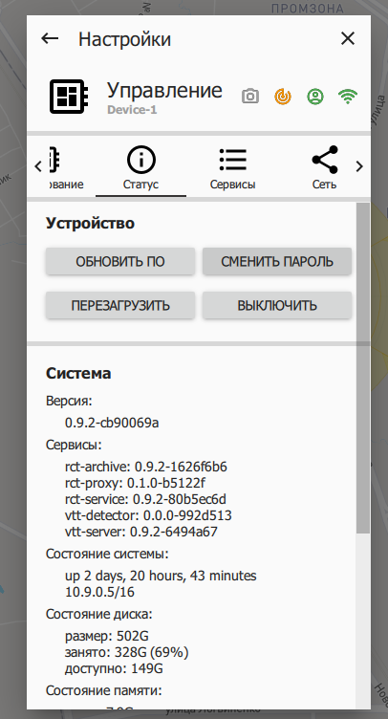
Информационное сообщение укажет об окончании загрузки 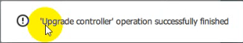
Для генерации файлов лицензионных ключей следует предоставить в службу поддержки уникальные идентификаторы вашего устройства, для этого перейдите в меню «Управление» на вкладку «Лицензии», данные для генерации лицензионных ключей находятся в разделе License data. Скопируйте данные, отправьте в службу поддержки и ожидайте получения файлов лицензионных ключей.
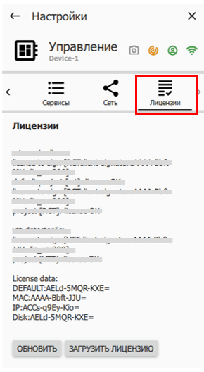
- После получения лицензионных ключей от службы поддержки производителя необходимо загрузить их на устройство контроллера. Для загрузки файлов лицензионных ключей на устройство перейдите в меню «Управление» на вкладку «Лицензии» и нажмите кнопку «Загрузить лицензию» в нижней части окна. В открывшемся диалоговом окне выберите соответствующий файл лицензионного ключа и нажмите кнопку OK.
Примечание: повторите процедуру загрузки для каждого файла лицензионных ключей. Проконтролировать установку лицензионных ключей для каждого файла: rct-service.lic и vtt-detector можно в меню «Управление» на вкладку «Лицензии». Если лицензионный ключ прошел проверку успешно, в соответствующем разделе должна присутствовать надпись license OK.
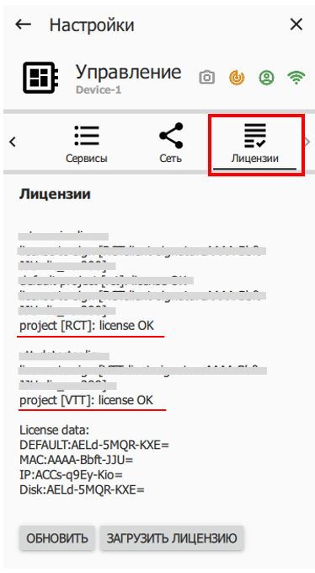
- Иконки «Подключен» и «Аутентифицирован» должны гореть зеленым цветом. В противном случае обратитесь в техническую поддержку производителя
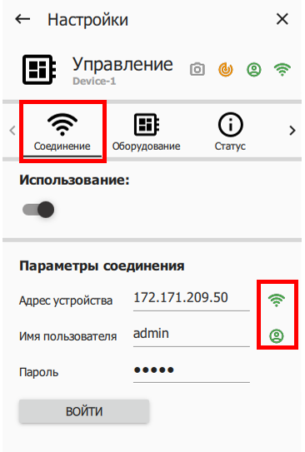

Выбор частоты без помех
- Перейти в меню настройки - «Устройство» - «Ваше устройство» - «Радар»
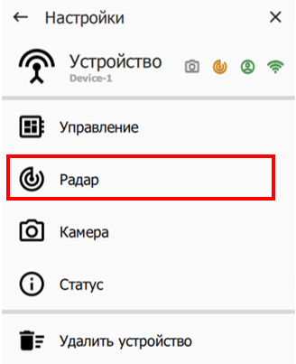
- Нажать на кнопку «Сканировать»
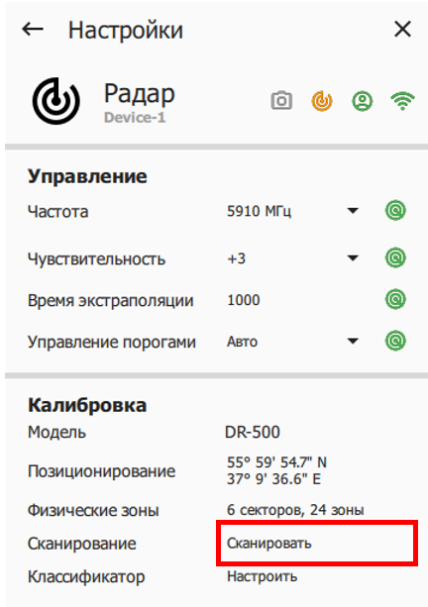
- В открывшимся окне нажмите «Сканировать»
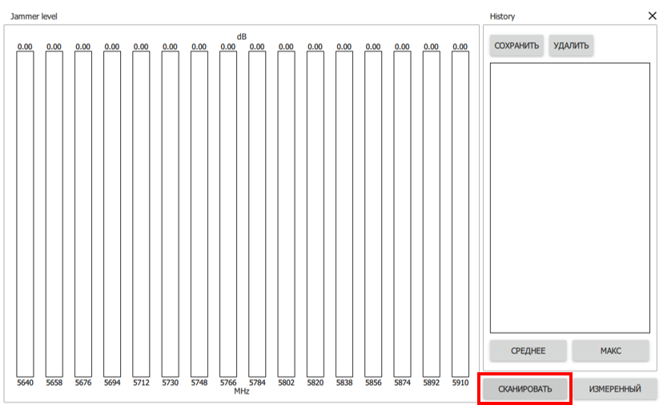
Запустится сканирование частот. Каждая частота будет обозначена цветом в зависимости от количества помех зеленый – помех нет, оранжевый средний уровень помех, красный – сильные помехи.
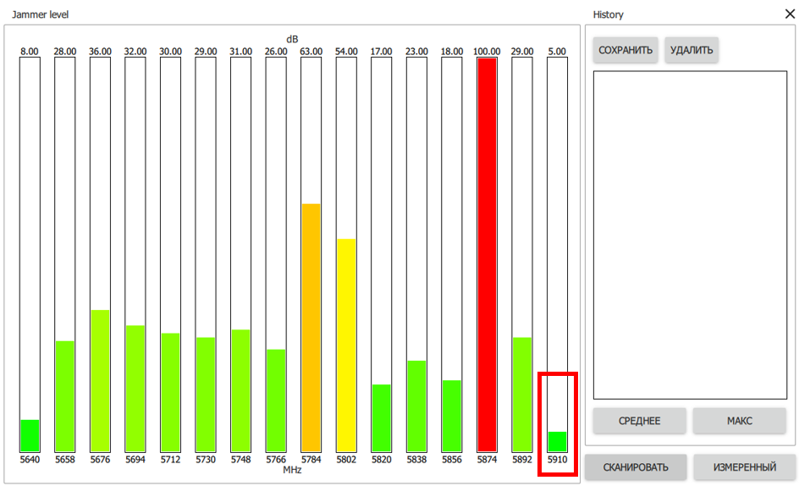
Необходимо выбирать частоту с минимальным значением помех на самой частоте.
- Установите выбранную частоту в меню «Частота»
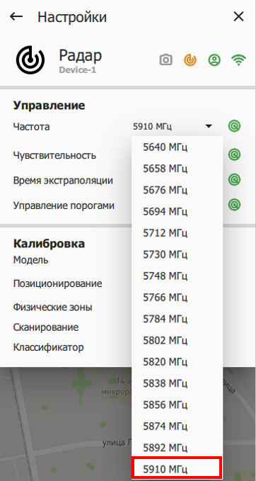

Выбрать месторасположение радара и задать ориентацию радара
- Нажмите на кнопку «Позиционирование»
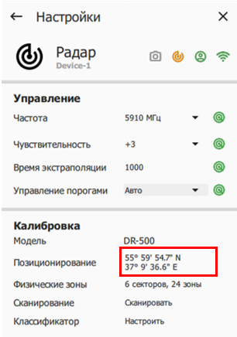
- Доступны два способа задания координат: ввести географические координаты в формате «только градусы с десятичной дробной частью». Пример 50.030012881791, 15.220077455040. Или установить маркер в месте фактической установки радара.
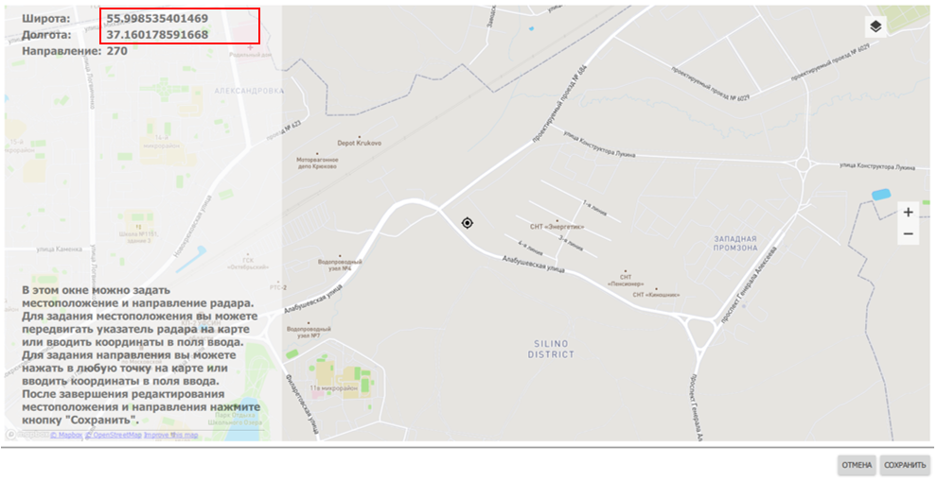

- Ориентация радара
Примечание. На верхней части корпуса радара нанесены метки для определения нулевого сектора Во время монтажа радара убедитесь что метка направлена строго на север или на объект (например угол здания) расположенный на удалении не менее 1 км от радара.
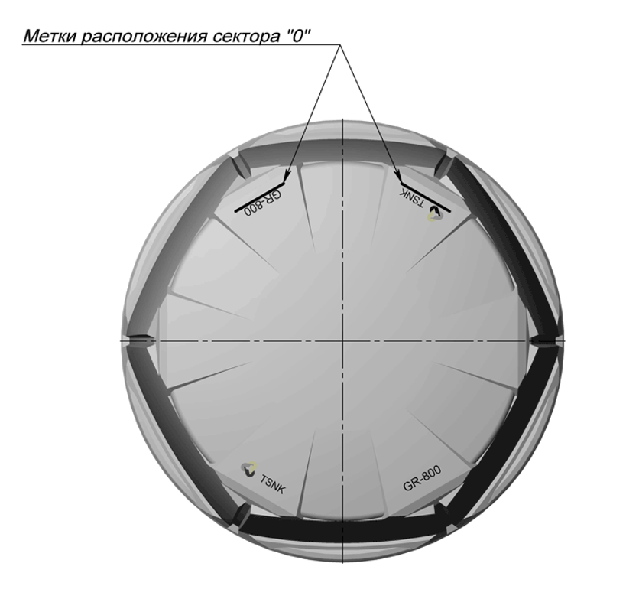
Если метка нулевого сектора радар при монтаже ориентирована на север, то задайте значение 0 в верхнем левом углу и нажмите кнопку «Сохранить».
Если метка нулевого сектора радар при монтаже ориентирована на объект, то найдите этот объект на карте и нажмите на него левой кнопкой мыши. Программа отобразит вектор, направленный от радара на этот объект. Для более точно настройки можно воспользоваться полем ввода в верхнем левом углу экрана. Для удобства настройки все цели отмечаются на тепловой карте (черные линии) накопив статистику, (скорость накопления зависит от количество движения в локации установки радара) настроить ориентацию не составит труда, достаточно совместит тепловую карту движения с дорогами или областями, где это движение имеет место. Нажмите кнопку «Сохранить» для записи значения.
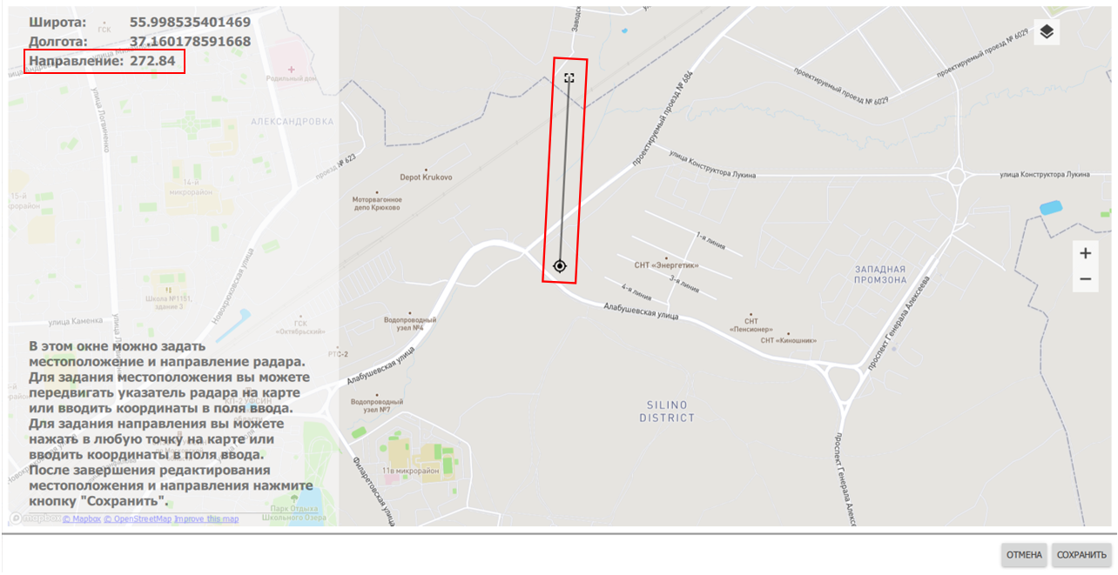

Выбор режима 360° или сектор (задание направление в случае сектора)
- Для доступа к меню переключения режимов радара нажмите на пункт меню «Физические зоны»
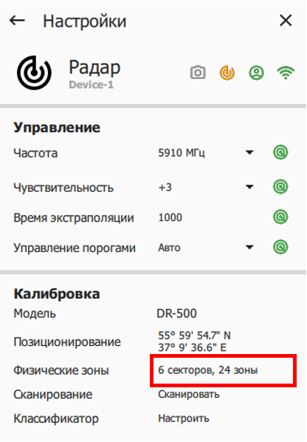
- В выпадающем меню выберите необходимое значение 360° для кругового обзора или 180°, 120°, 60° для секторального. В секторальном режиме дальность увеличивается до 700 метров для радара DR-500 и 1,2 км для радара GR-800. Нулевой сектор всегда обозначен светлым цветом.
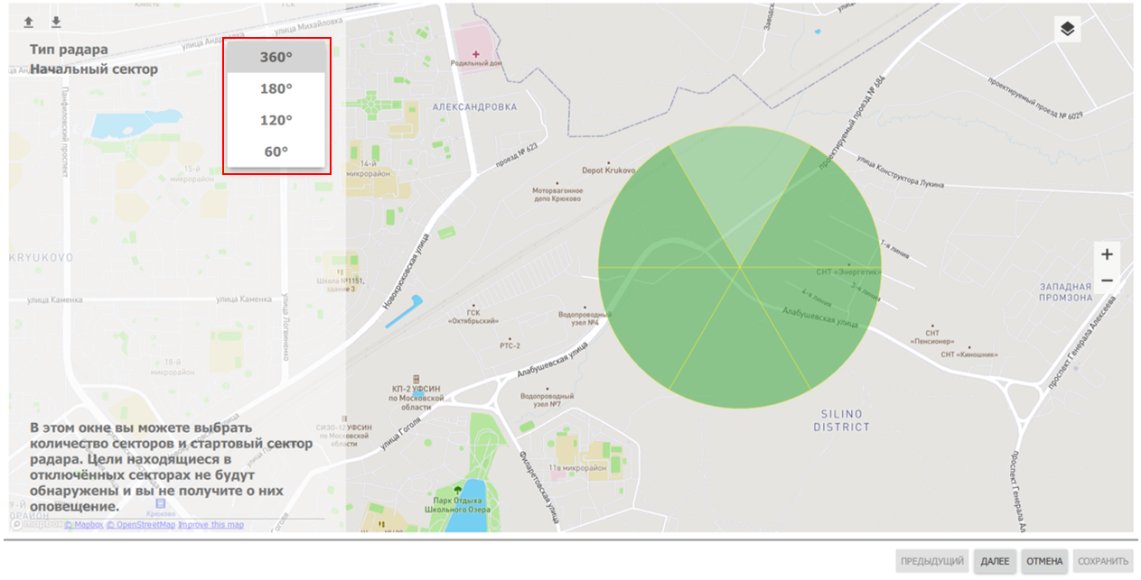
- Для задания направления в секторальном режиме выберите нужный сектор в выпадающем меню «Нулевой сектор»
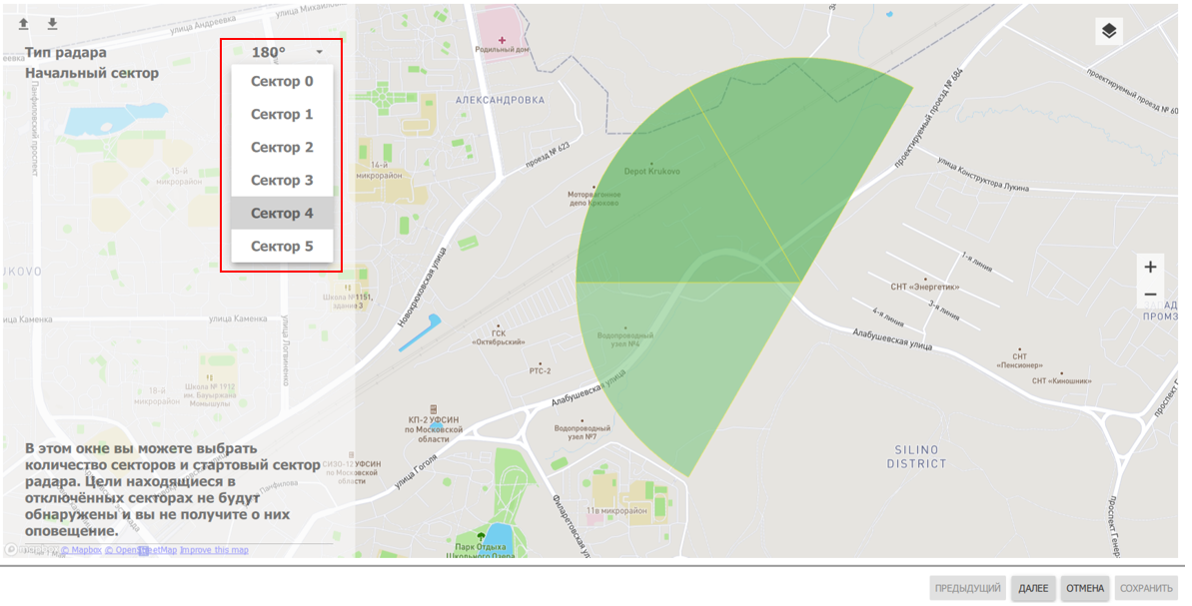
Нажмите на кнопку «Далее»
- Следующая настройка предназначена для опытных пользователей.
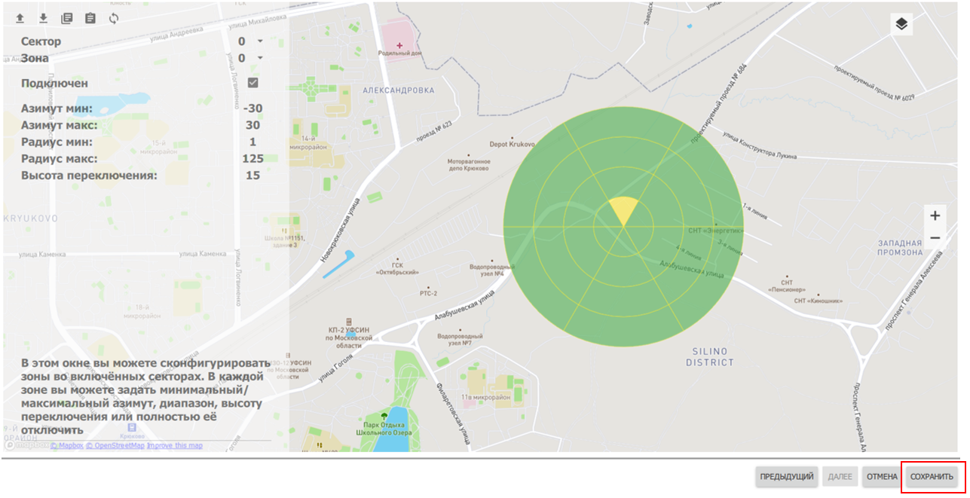
Нажмите кнопку «Сохранить», что бы принять значения по умолчанию.

Включение и отключение радара
Инструмент для включения и отключения радара находится на вкладке «Оборудование».
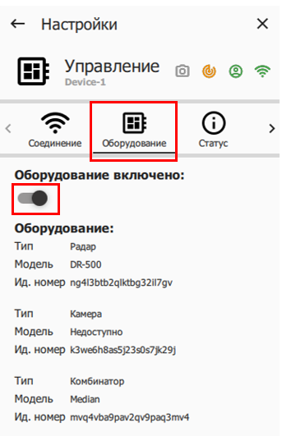

Меню настройки отображения
Нажмите на кнопку 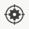 в правом верхнем углу экрана
Меню настройки отображение состоит из 5 вкладок: «Общие», «Фильтрация», «Информация», «Треки», «Слои радара».
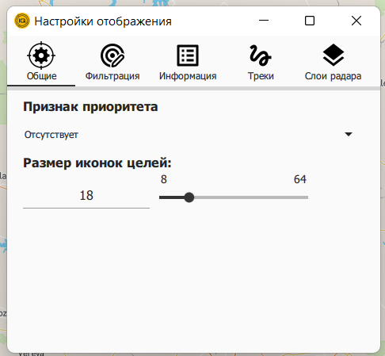

Вкладка «Общие»
Настройка «Признак приоритета» управляет отображением информационного блока над целью:
- «Самая приоритетная цель» информационный блок отображается для цели с наибольшим приоритетом.
- «N самых приоритетных целей» информационный блок отображается для указанного количества приоритетных целей исходя.
- «Отсутствует» информационный блок не отображается вовсе.
Включить отображение информационного блока можно с помощью настойки «Показывать информацию» на вкладке «Информация».
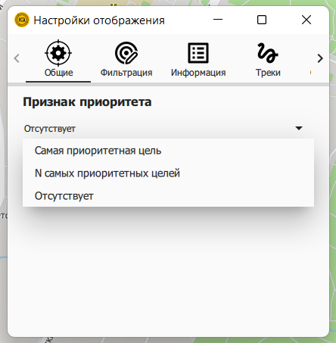
Настройка «Размер иконок целей» отвечает за размер иконок целей.
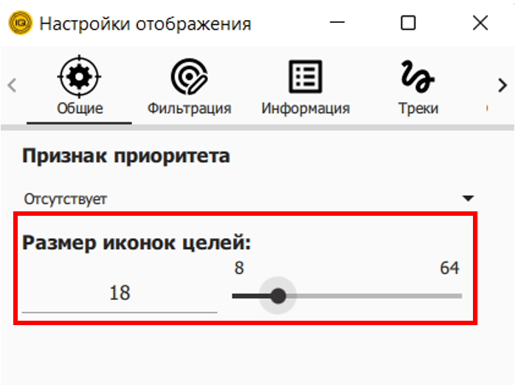

Вкладка «Фильтрация»
Настройка «Видимость элементов быстрых действий» задает перечень типов целей доступных в меню быстрых действий.
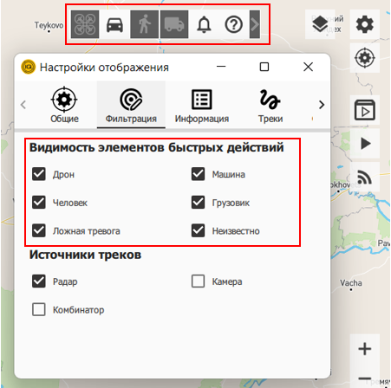
Меню быстрых действий позволяет фильтровать вывод целей на карту. Важно! Данная настройка управляет только выводом целей. Обработка целей не прекращается. Если необходимо отключить обработку целей необходимо воспользоваться настройкой фильтрации целей.
Настройка «Источники треков» позволяет настроить источники информации для отображения целей. В качестве источника можно выбрать Радар, камеру, использовать оба источника (комбинатор) или позволить система автоматически выбирать источник. Например, когда цель останавливается и перестает быть видимой для радара, видеокамера продолжит отслеживать цель, а положение цели на карте будет вычисляться на основе данных, поступающих от видеокамеры.
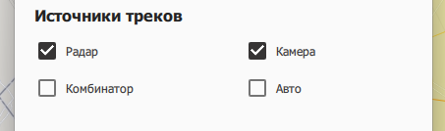

Вкладка «Информация»
Параметр «Показывать информацию» включает/отключает отображение информационного блока над целью.
- Пункт «Все цели» включает отображение для всех целей.
- Пункт «Приоритетные цели» включает отображение для приоритетных целей.
- Пункт «Не отображать» отключает отображение.
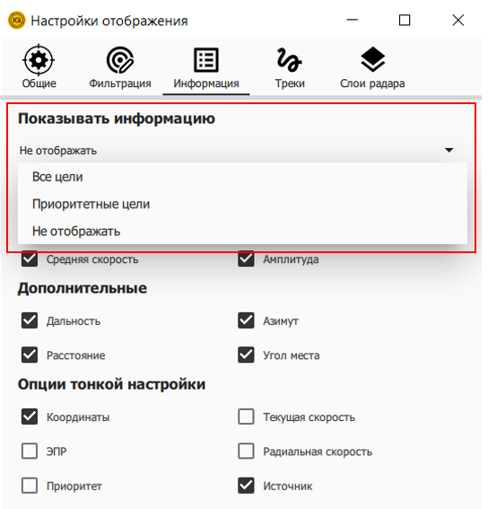
Блок параметров «Общие» управляет набором данных для отображения в информационном блоке
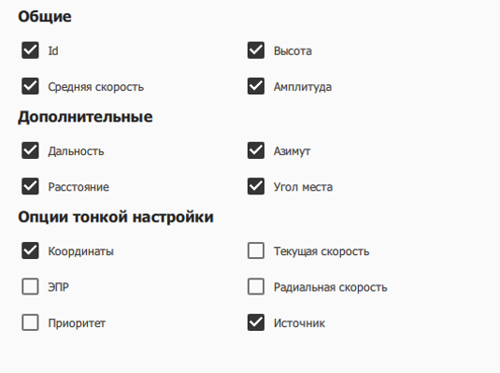
Основные параметры
Id Внутренний идентификатор цели;
Высота Высота от уровня радара;
Средняя скорость Средняя скорость цели;
Амплитуда Амплитуда цели ;
Дополнительные параметры
Дальность Дистанция до проекции цели на поверхность;
Азимут Азимут цели;
Расстояние Расстояние до цели;
Угол места Угол места;
Параметры для тонкой настройки
Координаты Координаты цели;
Текущая скорость Текущая скорость;
ЭПР Эффективная площадь рассеивания площадь некоторой фиктивной плоской поверхности, расположенной нормально к направлению падающей плоской волны и являющейся идеальным и изотропным переизлучателем, которая, будучи помещена в точку расположения цели, создаёт в месте расположения антенны радиолокационной станции ту же плотность потока мощности, что и реальная цель.
Радиальная скорость Угловая скорость;
Приоритет Баллы приоритета количества баллов. Подробнее о приоритезации.
Источик

Вкладка «Треки»
Настройка «Показывать треки» управляет выводом на карту треков (траектории) движения цели. Трек отмечается на карте темно-зеленым цветом. После того как цель выходит за границы обнаружения трек пропадает. Если цель остановилась и соответственно радар перестает ее обнаруживать – трек также пропадает, но, когда цель продолжает движение и система определяет, что это не новая цель, а прежняя, трек отображается с той позиции, где цель была обнаружена впервые.
- Пункт «Все цели» включает отображение треков для всех целей.
- Пункт «Приоритетные цели» включает отображение треков для приоритетных целей.
- Пункт «Не отображать» отключает отображение треков.

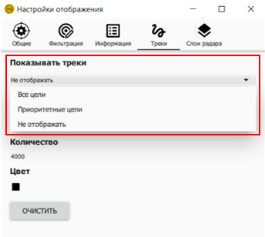
Настройка «Показывать следы» управляет выводом тепловой карты движения. Когда включена, на карте по умолчанию черным цветом отображается движение всех целей. В отличие от «трека», «следы» не исчезают после того, как цель перестала обнаруживаться. Доступны настройки количество и цвет. Количество треков, по сути, управляет глубиной накопления данных, а цвет – выбирает цвет отображения следов. Данный функционал совместно функционалом «События тревог» крайне полезен на этапе пусконаладки системы, для определения выявления места и причин появления ложных тревог.
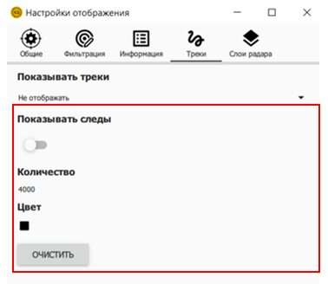

Вкладка «Слои радара»
Настройка «Слои радара» отвечает за отображения радарной сетки, логических зон и другой информации:
- Отображать номер секторов на радарной сетке;
- Отображать сектора радарной сетки;
- Отображать зоны радарной сетки;
- Отображать зоны бланкирования;
- Отображать логические зоны;
- Отображать шкалу дальности;
- Отображать сектор обзора камеры и уровень зума.
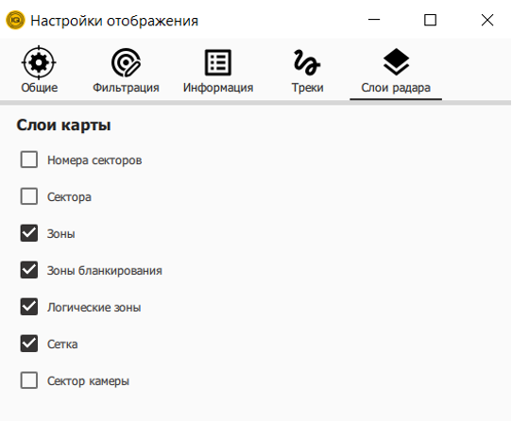

Настройка алгоритма приоритезации
Алгоритм приоритезации необходим для формирования списка приоритетных целей. Параметр «приоритет» представляет собой значение, полученное путем суммирования трех значений: достоверность цели, тип (класс) цели, принадлежность логической зоне. Класс
увеличивает или уменьшает приоритет в зависимости от типа (класса) цели. Подробнее о настройке классов. Достоверность цели – формируется на основе радарных данных, аналог чувствительности датчика. Низкая достоверность – высокая чувствительность, больше вероятность появления ложных целей. Высокая достоверность - низкая чувствительность, меньше вероятность появления ложных целей. Логическая зона увеличивает или уменьшает приоритет в зависимости от того находится ли цель в одной из логических зон. Подробнее о настройке логических зон.
Алгоритм приоритезации необходим для формирования списка целей в приоритетном порядке. «Приоритет» цели формируется на основе таких параметров как:
- «добротность» трека цели (реальные цели имеют выше параметр добротности в сравнении с «фантомами» вызванными отражениями или зеркалированием на сложном рельефе местности). Подробнее о настройке добротности;
- тип (класс) цели, присвоенный треку классификатором (человек, машина, дерево, дрон и т.д.) Подробнее о настройке классов.;
- принадлежность к логической зоне в пространстве охраняемого объекта. Подробнее о настройке логических зон.
Каждый из перечисленных параметром может в той или иной степени влиять на приоритет цели в зависимости от задач который стоят перед охраной объекта. Задача построения приоритетного списка заключается в том, чтобы выявить цель (после применения всех актуальных фильтров) представляющую наивысшую угрозу для охраняемого объекта. После того как выявлена цель с наивысшим приоритетом, на нее наводится камера и нейросетевой алгоритм подтверждает принадлежность цели к классу, который определил радар, в этом случае формируется событие «Инцидент».
- В основном меню выберите пункт «Цели» -> «Приоритет» -> «Настроить»
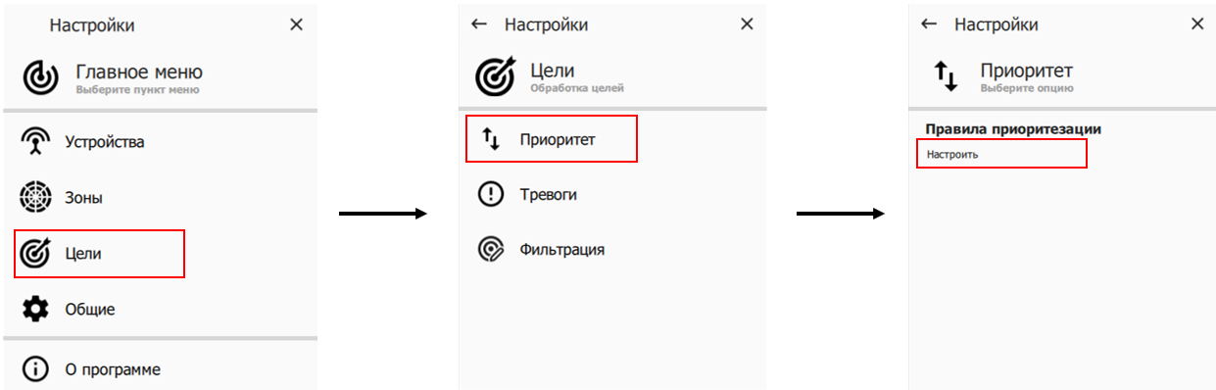

- Выберите параметра для настройки
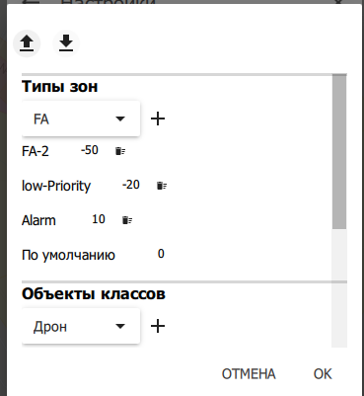

Настройка параметра класс
- Выберите тип цели
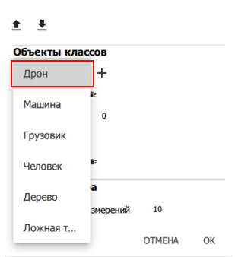
- Нажмите на кнопку «+»
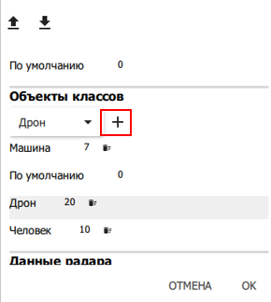
- Введите значение
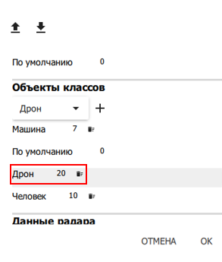
«0» – значение по умолчанию.
Положительные значения увеличивают приоритет, отрицательные значения – уменьшают.
Для удаления параметра – нажмите на кнопку справа от значения.

Настройка параметра добротность
- Введите значение параметра «Минимальное количество измерений»
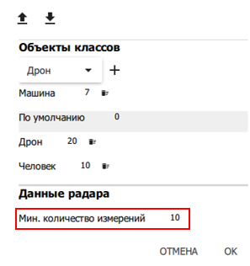
Радар обновляет информацию о треках 4 раза в секунды, параметр «Минимальное количество измерений» отвечает за период оценки цели на предмет ложного срабатывания или некорректной классификации. Рекомендуемое значение 10 ( 2,5 секунды)

Настройка параметра логическая зона
Параметр устанавливает аналогично параметру класс
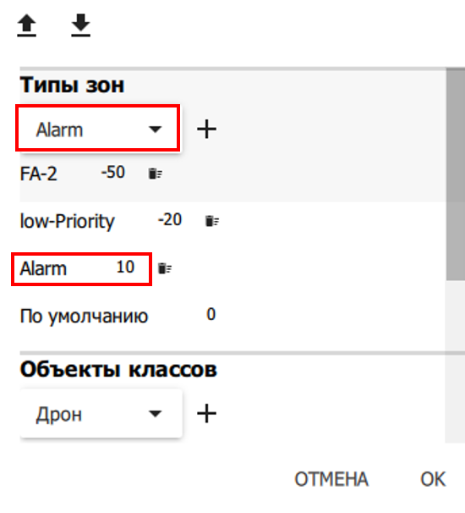
«0» – значение по умолчанию.
Положительные значения увеличивают приоритет, отрицательные значения – уменьшают.
Для удаления параметра – нажмите на кнопку справа от значения.

Настройка порога тревог
В главном меню выберите «Цели» -> «Тревоги»
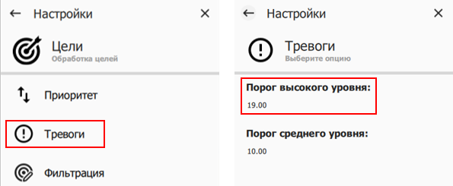

Меню позволяет настроить два порога срабатывания сигнализации. Максимальный и средний. Значения должны быть выбраны на основе общих настроек приоритета цели. Первым, устанавливается максимальный уровень приоритета. Цель с приоритетом выше максимального, безусловно, вызывает тревогу и отображается в журнале тревог красным цветом.
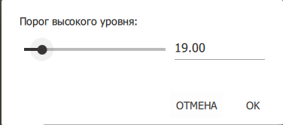
Средний порог срабатывания сигнализации устанавливается аналогичным образом. Сигналы тревоги, превышающие средний порог, но меньшие, чем высокий, отображаются в журнале тревог оранжевым цветом.

Настройка фильтрации тревог
В главном меню выберите «Цели» -> «Фильтрация»
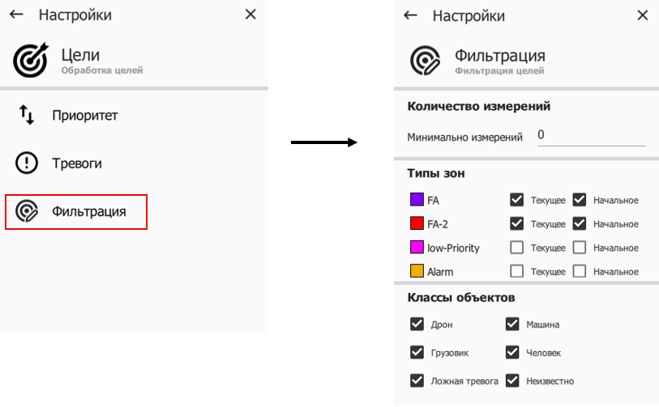
Меню фильтрации позволяет настроить фильтрацию целей. Используются три параметра:
- Добротность цели;
- Положение цели на карте;
- Класс цели.
Важно! Это меню необходимо в первую очередь для точной настройки от ложных срабатываний. Цели, попадающие в этот фильтр, будут полностью проигнорированы системой.
- Добротность цели
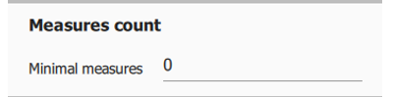
Параметр отвечает за количество измерений цели, необходимых для классификации. Чем ниже значение параметра, тем выше чувствительность и тем выше вероятность ложных срабатываний. Рекомендуемый параметр 4.
- Положение цели на карте
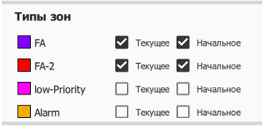
Для настройки используются зоны, настроенные на этапе настройки логических зон. Если выбрано «Текущее», фильтр будет включать цели, расположенные внутри зоны. Если цель покидает эту зону, действие фильтра прекращается. Если выбрано «Начальное», фильтр будет включать цели, обнаруженные внутри зоны, и даже если цель покинет зону, фильтр не остановится. Если выбраны оба поля, цель будет отфильтрована как внутри выбранной зоны, так и во всех остальных.
- Класс цели
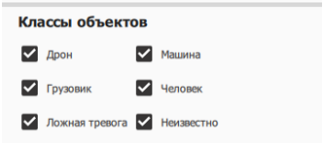
Для настройки используются данные, указанные в разделе Настройки класса. Выбранные классы целей не будут отфильтрованы.

Настройка классификатора (линейные значения)
Классификатор разделяет цели по типам: Дрон, Автомобиль, Грузовой автомобиль, Человек, Дерево, Ложная цель, Неизвестная цель. В качестве критерия используются следующие характеристики цели: Амплитуда, Высота в метрах объекта над землей, Угол места, Скорость. Ключевой характеристикой является амплитуда. Для определения амплитуды, например, человека необходимо произвести контрольный обход в зоне детекции радара на разных дистанция с шагом в 100-150 метров и фиксировать значения амплитуды, затем внести среднее значение в программу.
- В главном меню выбрать «Устройства» -> «Ваше устройство» -> «Радар» -> «Настроить»
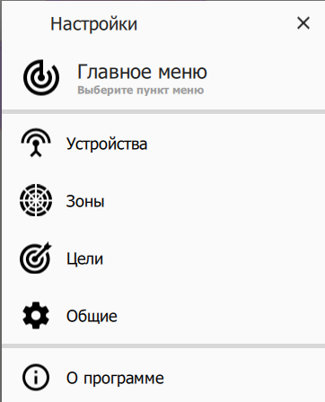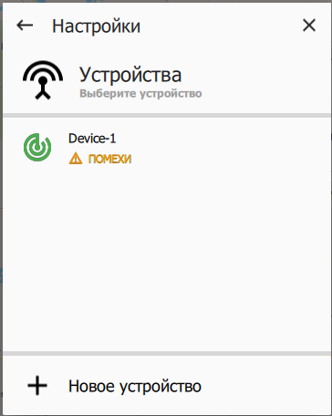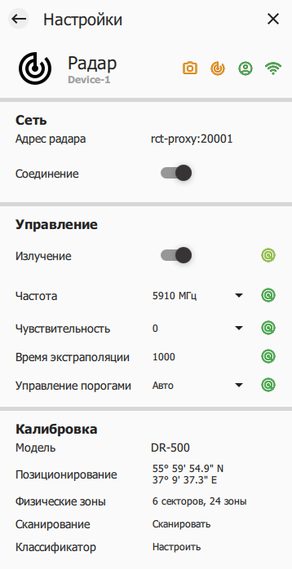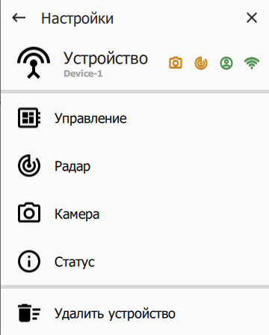
- Выбрать тип цели для настройки и нажать кнопку «+»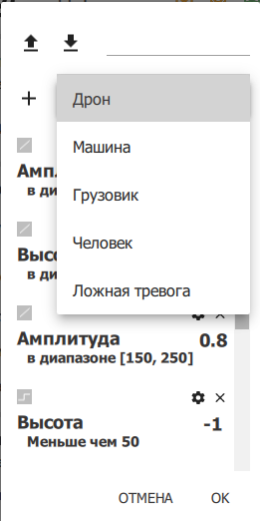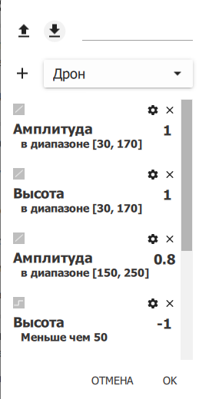
- Установить параметр «Амплитуда» и тип измерения – «линейный». В поле «Mean value», (Базовое значение) внести среднее значение амплитуды полученное при контрольном проходе, в поле «Range value» внести значение интервала в котором амплитуда менялась во время контрольного прохода. Например если амплитуда цели была 60, 120, 80, 70, 90, 50, среднее арифметическое 78, это значение нужно внести в поле «Среднее значение», а в поле «Диапазон» нужно внести интервал в котором амплитуда менялась, в нашем примере это 40. В поле коэффициент следует внести значение от 0 до 1 (0.1; 0.2;0.3… ), где 0 – данный тип цели не будет получать дополнительного веса, 1 – будет получать максимальный вес.
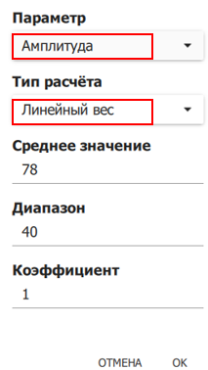

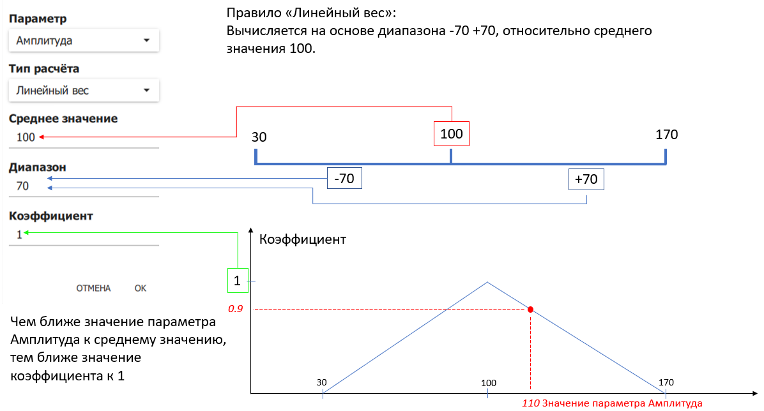
Второй способ определения веса — это правило «Порог».
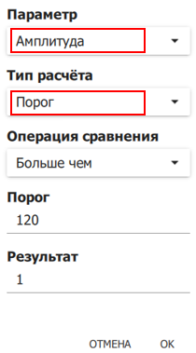
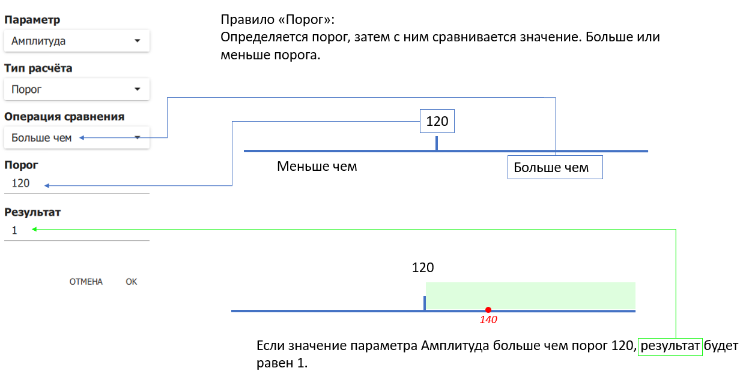

Остальные параметры: Высота над землей, Угол места, Скорость, устанавливаются по аналогии. Например, можно установить скорость человека 6 км/ч и интервал 4 и все объекты, которые по амплитуде будут схожи с человеком, но двигаются слишком быстро или слишком медленно не будут получать дополнительный вес.

Настройка логических зон
Логические зоны необходимы для виртуального разделения территории охраняемого объекта на зоны с различными требованиями к контролю. Например, зоны, где любое перемещение разрешено, зоны на перемещение в которых нужно обратить внимание и зоны, где перемещение строго запрещено. А в комбинации с классификатором позволяет формировать гибкие правила. Когда, например передвижение на конкретной территории человека не должно вызывать тревоги, а появление автомобиля – должно. Подробнее в разделе Настройка алгоритма приоритезации - > Настройка параметра логическая зона.

Создание логической зоны
- В главном меню выбрать пункт «Зоны» -> «Логические зоны»
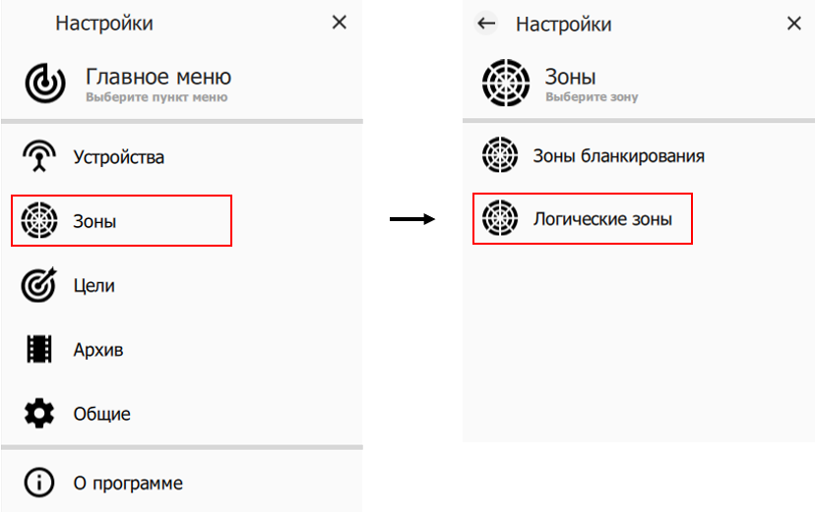

- Нажать на кнопку «Список зон»
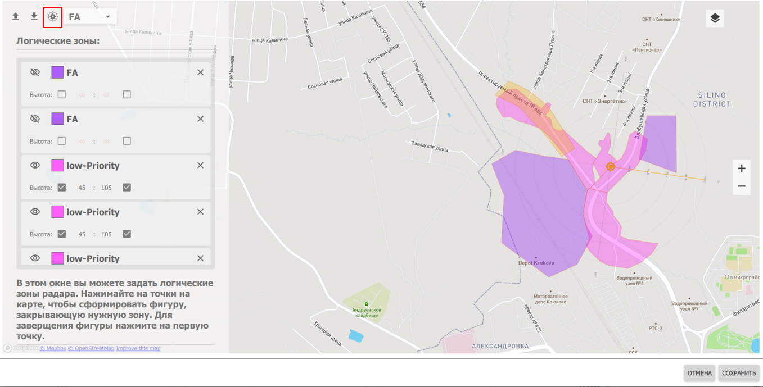

- Нажать кнопку «Добавить»
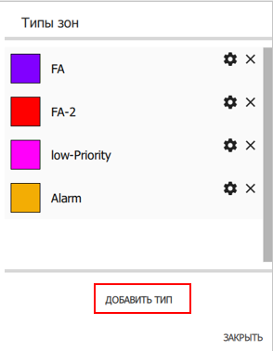
- Ввести название зоны, выбрать цвет заливки зоны и нажать кнопку «Ок»
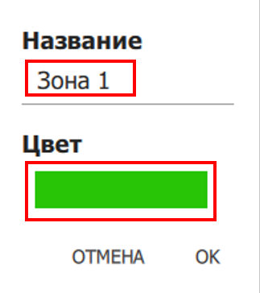

- Кнопка 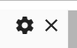 открывает меню редактирования зоны, кнопка удаляет зону
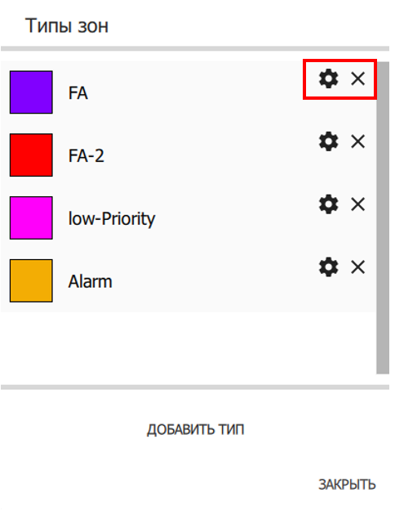

Нанесение логической зоны на карту
- Выберите зону из выпадающего списка
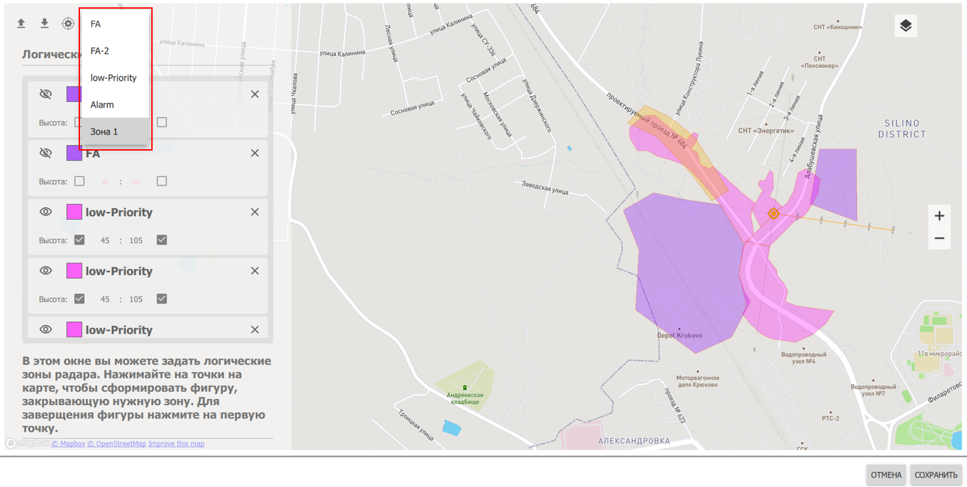
- С помощью левой клавиши мыши обозначьте границы зоны. 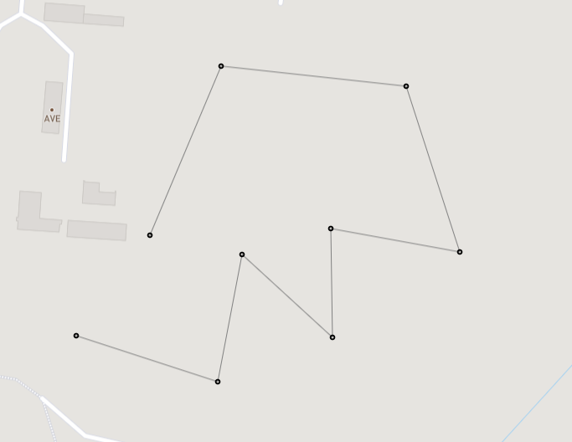
- Замкните границы многоугольника для завершения создания зоны
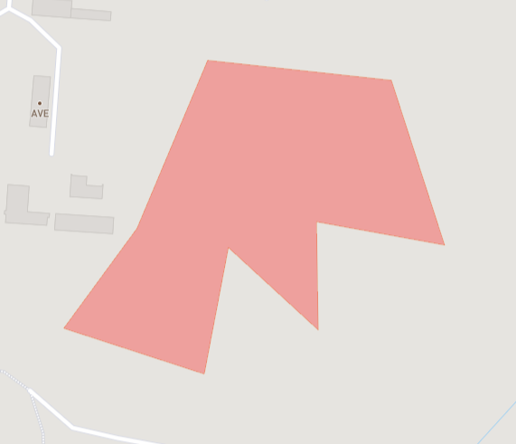
- Нажмите кнопку «Сохранить» для завершения создания зоны, после этого данная зона доступна к выбору в меню Настройка параметра логическая зона

Настройка параметров логической зоны
- Настройка видимости логической зоны
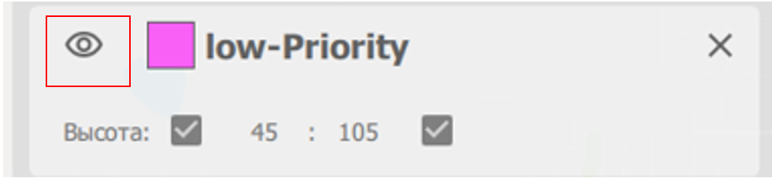
- Параметр Высота позволяет ограничить действие зоны по высоте. Первый параметр задает нижнюю границу зоны, второй параметр задает верхнюю границу зоны. Если указан параметр "∞". Граница не установлена.
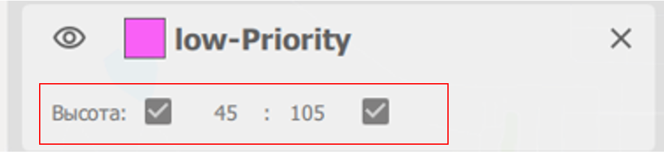

События тревог
Архив для оперативного доступа присутствует в ПО «Наблюдатель» независимо от сервиса архива. Окно архива расположено в нижнем левом углу экрана. 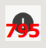
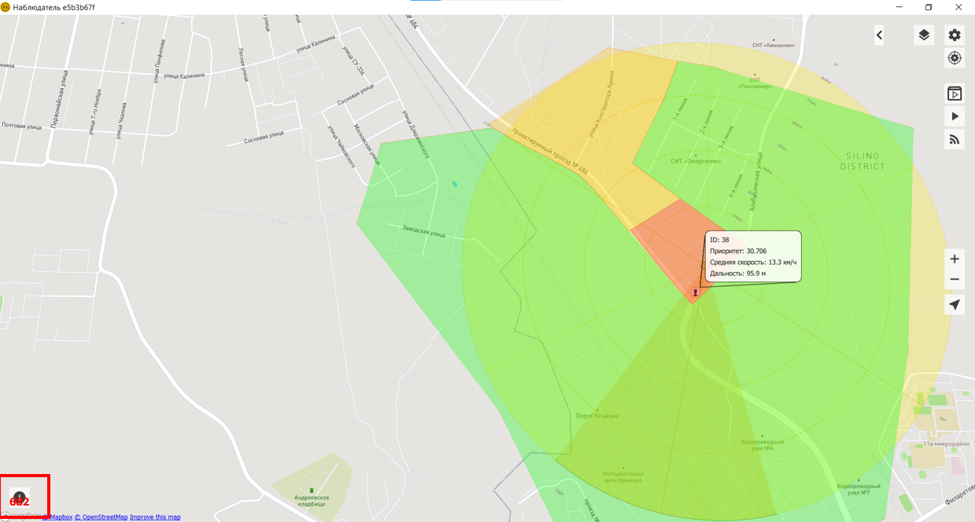
Число на иконке архива показывает количество не просмотренных тревог с начала запуска ПО «Наблюдатель».
Окно архива открывается при поступлении новой тревоги или при нажатии на иконку архива. Пример показан на рисунке ниже.
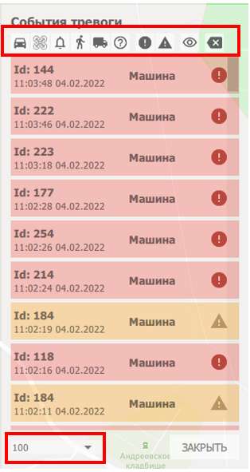
Для управления выводом информации доступны следующие инструменты.
- Блок отображения целей по классу.
Автомобиль, Дрон, Ложная тревога, Человек, Грузовик, Неопределенная цель.
- Блок отображения целей по типу тревоги
Тревоги, Предупреждения.
- Блок управления отображением целей по критерию просмотра их пользователем
Отметить все события как прочитанные, Снять выбор со всех целей.
- Выбор количество записей для отображения
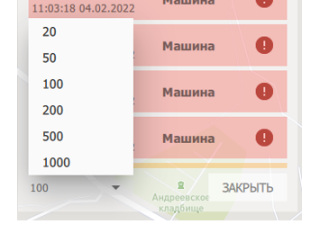
При нажатии на тревогу из списка, на карте черным цветом отображается трек этой цели. (Треки целей реального времени отображаются зеленым цветом). На карте также отмечается переход цели из отмечается соответствующей иконкой.
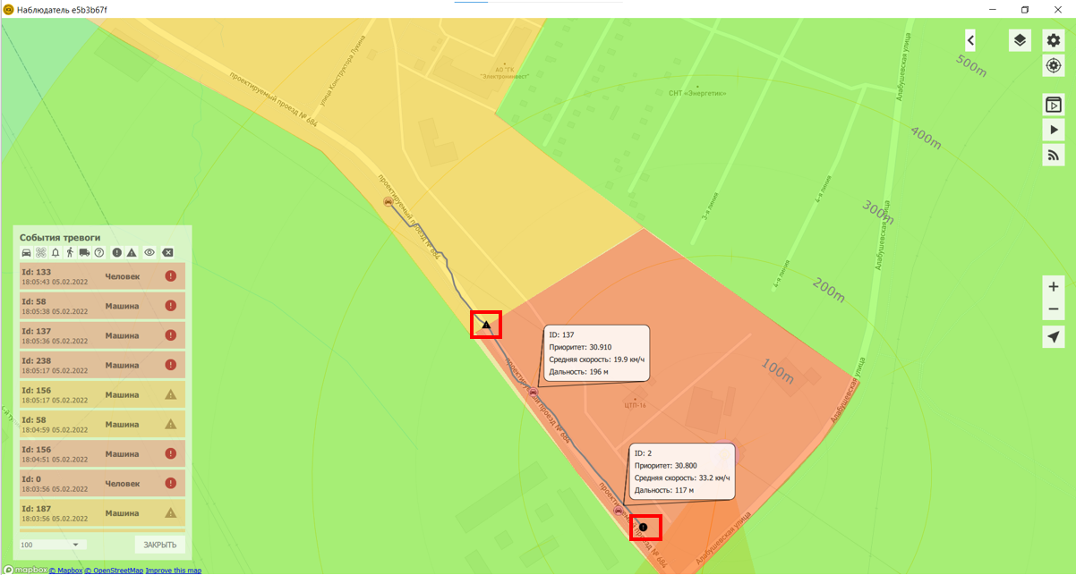

Архив событий

Общее описание
Архив событий представляет собой отдельный сервис, который исполняется на отдельной вычислительной платформе. Архив сохраняет данные о всех целях, обнаруженных системой и видеоданные получаемые с камеры. На текущий момент сервис архива выполняется под управлением ОС Ubuntu версии 21 и выше. Установка сервиса архива производится в автоматическом режиме с помощью загрузочного USB носителя. Процесс установки описан в отдельном документе. Глубина архива зависит от объема дискового пространства доступного на вычислительной платформе.

Настройка архива событий
Нажмите на кнопку архива для доступа к основному окну архива.
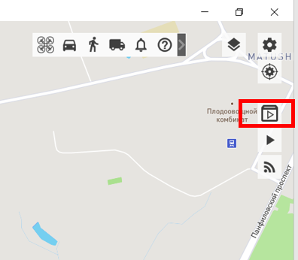
Внешний вид окна работы с архивом
1 – Панель настройки фильтра поиска;
2 – Панель вывода результатов поиска;
3 – Таймлайн для навигации по видеозаписям;
4 – Настройки архива.

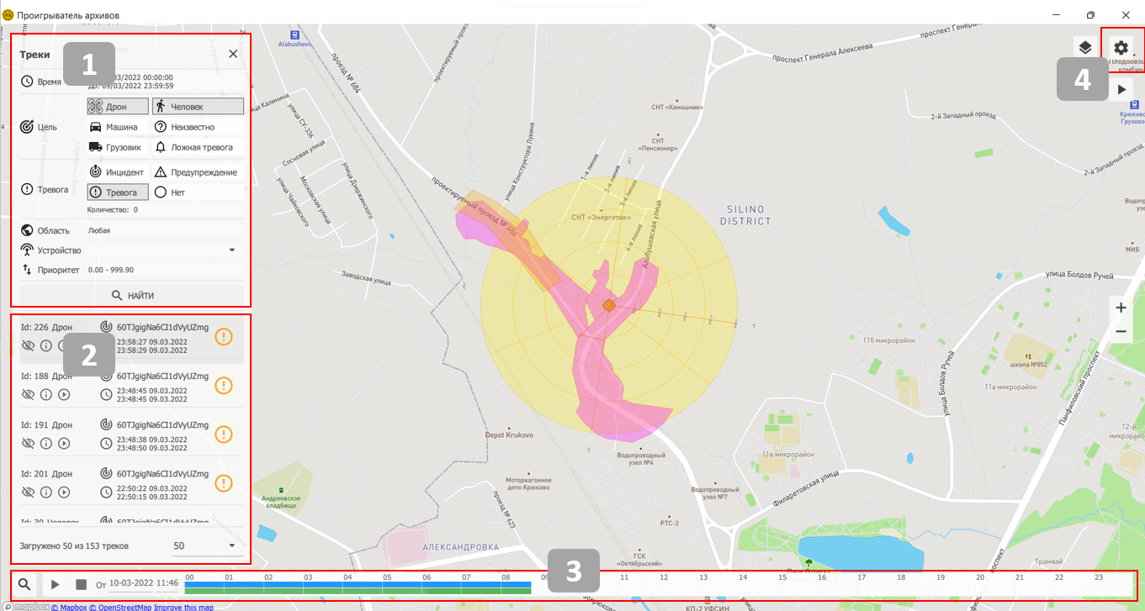
Нажмите на кнопку для доступа к настройкам.
Выберите пункт «Соединение»
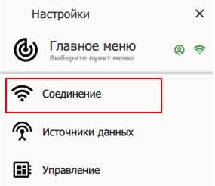
Введите IP адрес сервера архива и реквизиты доступа. По умолчанию admin/admin
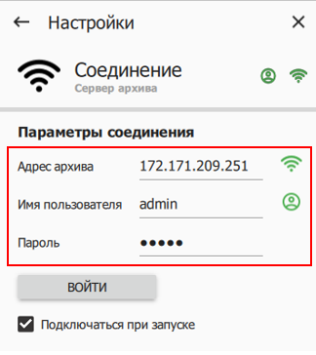
Добавьте новый источник данных. В качестве реквизитов для подключения используйте IP адрес контроллера чьи данные необходимо сохранять и реквизиты для аутентификации.
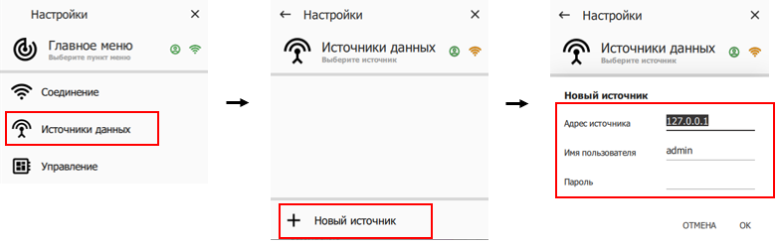
Добавьте файл лицензии, аналогично процессу лицензирования сервисов контроллера.
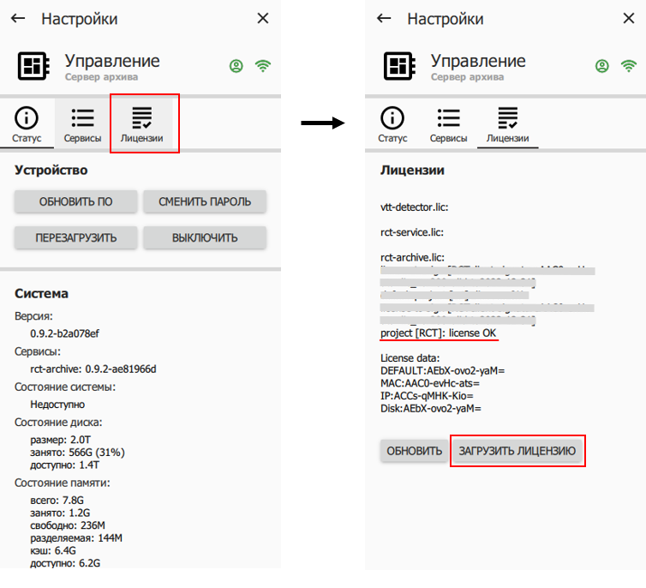

Работа с панелью настройки фильтра поиска
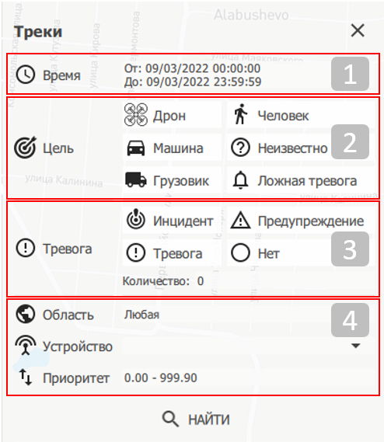
- Установка периода для поиска производится с помощью интуитивно-понятного пользовательского интерфейса. Синие и зеленые отметки обозначают наличие на эту дату записанных треков и видео, соответственно.
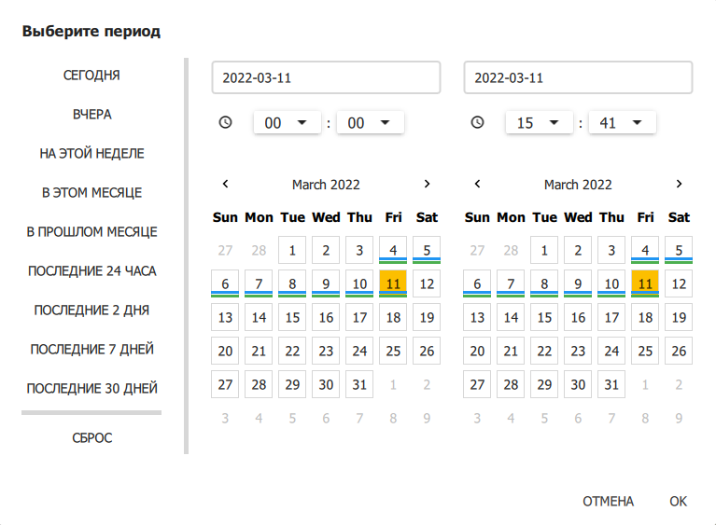
- Для выбора типов целей для отображения отметьте иконки соответствующих целей
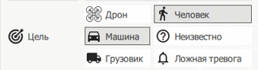
- Для выбора типов тревог для отображения отметьте иконки соответствующих тревог
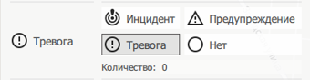
- Другие настройки.
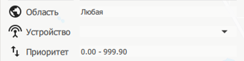
Для отбора можно указать область карты для поиска треков. Область задается аналогично заданию логической зоны.
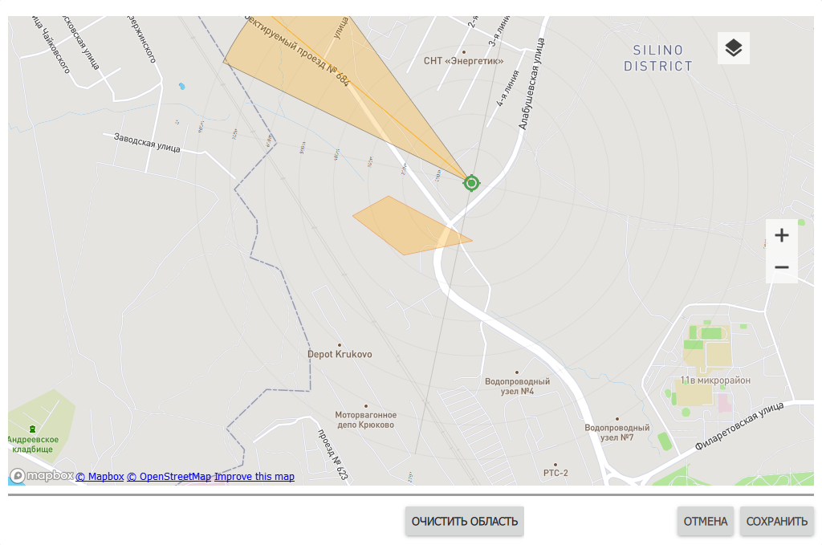
Можно произвести отбор данных только по конкретному контроллеру
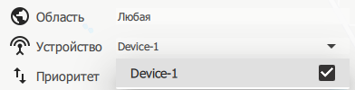
Также результаты поиска можно отфильтровать по уровню приоритета.

Навигация по видеозаписям
При необходимости воспроизвести запись на произвольное время в программе предусмотрена временная шкала.
Для воспроизведения записи следует внести дату и время в соответствующих полях и нажать кнопку 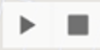 , для остановки воспроизведения нажмите кнопку .

Настройка устройства DODI

Общее описание устройства
Устройство применяется для отправки управляющего сигнала или подачи напряжения 220V на исполнительное устройство. А также контроль состояния датчиков. Подробную информацию по изделию см. в формуляре на комплекс.

Настройка режимов работы средств подавления

Общее описание
Механизмы взаимодействия с различными средствами унифицировано и различаться может набор информации о состоянии средств подавления.
В системе реализованы следующие режимы включения средства подавления:
- Автоматический;
- Полуавтоматический;
- Ручной.
Режимы настраиваются с помощью панели «Глушилка», доступ к которой осуществляется по нажатию на кнопку 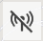 в верхнем правом углу экрана.
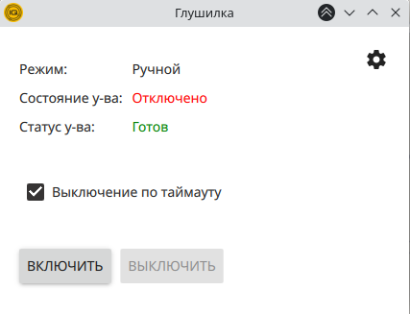
На примере отображен скриншот системы настроенной для ручного режима работы.
Выводится состояние устройства: Включено или выключено, статус устройства: Работа, Авария/Ошибка, Неизвестно (для устройств не предающих свой статус).
Настройка «Выключение по таймауту» активирует таймер на выключение.
Кнопка «Включить» активирует средство подавление, кнопка «Выключить» выключает его.
Конопка 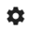 открывает меню настроек. Для переключения режима работы между ручным и автоматическим, необходимо воспользоваться переключателем «Режим».

Настройки для ручного режима
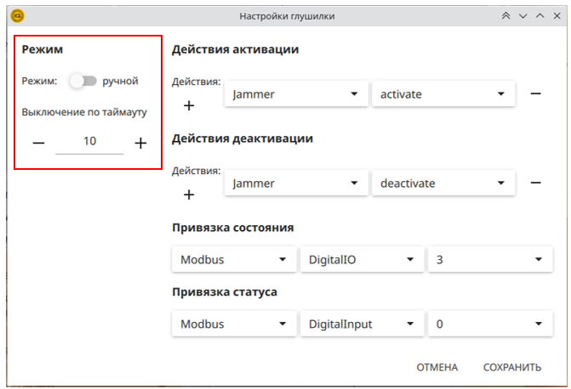
Для ручного режима доступна только настройка таймера (в секундах) выключения.

Настройки для автоматического и полуавтоматического режимов
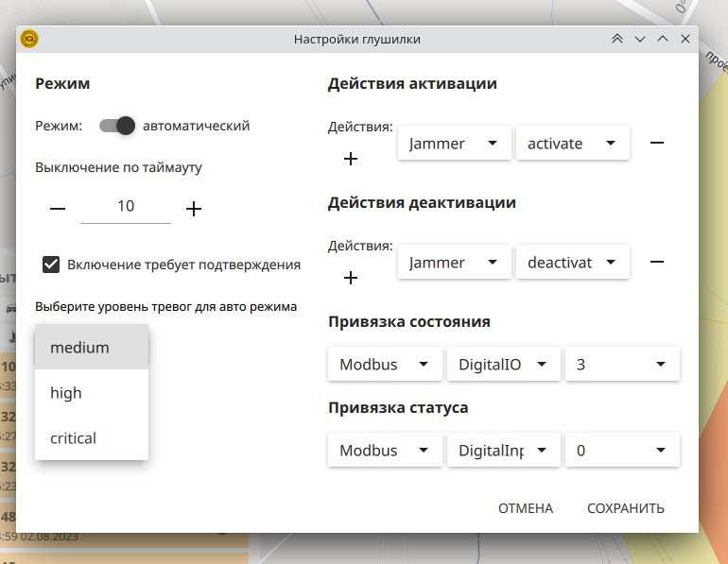
В автоматическом и полуавтоматическом режимах система будет активировать средство подавления по достижении целью уровня приоритета, заданного соответствующей настройкой. И выключать его по истечению таймера. Medium – средний уровень тревожности, High – высокий уровень и Critical – Инцидент. Подробнее о система приоритезации. Если средство подавления активировано и в это время придет команда на включение, то таймер на включение сбросится на начальное значение.
Если выбрана настройка «Включение требует подтверждения», то для активации средства подавления система оператор в течении 10 секунд должен нажать на кнопку «Включить».
Параметры, «Действия активации», «Действия деактивации», «Привязка состояния» и «Привязка статуса» настраиваются на этапе пуско-наладочных работ и не должны изменяться.

